Муниципальное автономное дошкольное образовательное учреждение
детский сад № 151 города Тюмени

Методическая разработка по изучению истории и культуры России, посвященного 435-летию основания города Тюмени.
«История Тюмени и Тюменской области»
для детей 6-7 лет

Автор проекта:
воспитатель
Завьялова Ирина Вениаминовна

г. Тюмень, 2022 г.

Пояснительная записка.
Что за край? Откройте атлас синий,
Вот лежит в короне нефтяной
Чёрная жемчужина России,
Область со страну величиной!

От того в названии Тюмени,
Процветает ярче с каждым днём
Древнее заветное значение,
Ведь Тюмень - "сокровище моё"!

Дошкольные годы жизни имеют решающее значение в становлении основ личности дошкольников, поэтому важно правильно организовать воспитание и процесс усвоения ими опыта общественной жизни, продумать условия для активного познания дошкольника окружающей его социальной действительности.
Каждый народ, каждое время, каждая эпоха оставляют в истории свой след, свои вехи. Что-то в людской памяти стирается бесследно, а что-то ярким пятном ложится на карту истории. Время идет, рождаются новые традиции, складываются новые обычаи. Но без наследия прошлого и настоящего не может быть и будущего. Из поколения в поколение передается любовь к ближнему, широта души и другие качества, присущие русскому народу.
В свое время И. Эренбург писал: «Для того, чтобы патриотизм был крепким, непоколебимым нужно, чтобы он исходил из любви к своей маленькой родине – родному городу, родной природе, селу, краю».
Данный проект имеет практико-ориентированное значение, потому что все собранные материалы помогут дошкольникам и педагогам при подготовке познавательно продуктивной деятельности по родному краю.

Актуальность проекта.
Большое значение для познавательного, социально-личностного и нравственного развития детей дошкольного возраста имеет знакомство с родным городом, его достопримечательностями, улицей, на которой живет ребенок, с известными людьми, которые строили наш город, или родились в нем.
Формирование у дошкольников любви к Родине с раннего периода следует считать этапом накопления ими социального опыта жизни в условиях малой Родины, усвоения принятых норм поведения, взаимоотношений, приобщению к миру родной культуры.
Исходя из интереса детей, был разработан познавательный проект «История Тюмени и Тюменской области».
Таким образом, данный проект по ознакомлению дошкольников с родным городом является актуальным.
Цель: создание методического комплекса по ознакомлению дошкольников с историей Тюмени и Тюменской области, с традициями, народным промыслом, образом жизни и разнообразием народов Тюменской области, с культурой, достопримечательностями, спортивными достижениями, героями родного края.
Задачи:
- Расширять представления детей о родном городе, о государственных символах;
- Дать представления об истории Тюменской области;
- Углублять и уточнять представления о родном крае;
- Поддерживать интерес детей к событиям, происходящим в городе, воспитывать чувство гордости за ее достижения;
- Расширять представления о художниках и писателях Тюменской области;
- Воспитывать интерес к искусству родного края.
Гипотеза: создание условий для формирования системы нравственно-патриотического воспитания на основе методических разработках. В ходе реализации проекта дети приобретут знания об истории города, символике, достопримечательностях, будут знать имена тех, кто основал и прославил город, начнут проявлять интерес к событиям городской жизни и отражать свои впечатления в продуктивной деятельности
Вид проекта: коллективный, информационный, практико –ориентированный.
Продолжительность проектной деятельности: средней продолжительности (2 недели).
Возраст детей: 6-7 лет (подготовительная группа).
Участники проекта: дети подготовительной группы, воспитатели, родители.
Интеграция познавательных областей: познавательное развитие, речевое развитие, художественно-эстетическое развитие, физическое развитие, социально-коммуникативное развитие.

Методы:
- рассказ, беседа, сообщения - эти методы способствуют обогащению теоретических знаний детей, являются источником новой информации;
- наглядные методы: демонстрации рисунков, плакатов, макетов, коллекций, иллюстраций, они дают возможность более детального обследования объектов, дополняют словесные методы, способствуют развитию мышления детей. Репродукции в журналах и книгах о родном крае, раздаточный материал;
- практические методы: изготовление рисунков, практические работы (создание своими руками рисунков, композиций, поделок, посвященных искусству родного края). Практические методы позволяют воплотить теоретические знания на практике, способствуют развитию навыков и умение детей;
- мультимедийные презентации, использование аудио – и видеоаппаратуры для ознакомления детей с символикой, знакомство с спортсменами Тюменской области.
Ожидаемые результаты:
- формирование элементарных представлений воспитанников о малой родине – городе Тюмени, о жизни и быте русского народа, его традициях, народных промыслах, активизация словарного запаса, накопление эмоционально позитивного опыта;
- осуществление в группе образовательного процесса по обозначенной проблеме;
- развитие исследовательской деятельности детей в ходе совместной практической деятельности с воспитателем;
- совершенствование развивающей среды в группе;
- вовлечение родителей в педагогический процесс группы, укрепление заинтересованности в сотрудничестве с детским садом.
Перспектива развития проекта.
Данный проект имеет широкую перспективу развития т. к. даёт возможность дошкольникам лучше узнать историю своего города, более бережного отношения к его достопримечательностям. Желание видеть свой город процветающим. Полученные знания детьми в процессе работы и после завершения проекта будут постоянно пополняться, т. к. у детей возникнет интерес к жизни своего небольшого, но исторически важного для всей страны города.
Основные методы и формы реализации проекта:
С воспитанниками:
- Дидактические игры:
«Куб познания»,
«Найди достопримечательности Тюмени»,
«Города Тюменской области».
- Настольные игры:
«Пазлы»,
«Животный мир Тюменской области».
- Проведение сюжетно ролевых игр: «Транспорт в городе», «Приглашаем в гости», игра-ситуация «Путешествие в лес», театрализованные игры по мотивам народных сказок «Коза-дереза», «Бычок-смоляной бочок», игра-драматизация «Куколки-милашки» с использованием ложкового театра.
- Постройка: «Администрация города Тюмени», «Тюменские дома будущего».
- Показ сказки Петра Павловича Ершова «Конек Горбунок».
- Рассматривание книжных иллюстраций.
- Беседы «Знаменитости Тюмени», «Мой край родной мой регион»
- Чтение литературы: К. Логунов, С Мальцев, А. Шестаков, П. Ершов.
С семьями воспитанников:
-творческие задания «История моего города», «Любимые места родного города», «Природа родного края» (выбор и изучение темы по желанию и интересам детей и родителей);
-изготовление макетов «Русская изба»);
-оформление выставки рисунков на тему: «Край родной, как ты прекрасен!»
-оформление мини музея «Старинная тюменская изба»;
-праздник «Тюменская ярмарка».
Ресурсное обеспечение проекта:
- макеты, выставка книг, полиграфическая продукция (раскраски, картинки, фотоальбомы «Мой край родной» (сделанные родителями);
- методический инструментарий;
- материально- техническое обеспечение (компьютер, музыкальный центр, фотоаппарат мультимедийный проектор, микрофон);
- наглядный материал: картинки, макет площади «Тюмень Победителям», макет улиц Тюмени, книги, презентации.

Результат проекта.

- У детей сформированы элементарные представления о малой Родине (дети знают название города, страны; птиц, животных и растения родного края; предметы старины (посуду, одежду, обувь); знакомы с образом жизни русского народа).
- Работа по проекту помогла развить у детей художественный вкус, эстетическую восприимчивость. Все свои наблюдения, новые знания и впечатления ребята передавали в рисунках, поделках.
- У детей развивались исследовательские умения. Важное значение для реализации этой задачи в проекте имели творческие задания, которые выполняли дети совместно с родителями. Родители вместе с детьми выбирали интересную для них тему, изучали ее, и результатом этой работы становились фоторепортажи, картотеки загадок, дидактические игры, которые дети представляли в группе.
- Родители были вовлечены в педагогический процесс группы, проявляли активность, заинтересованность в сотрудничестве с детским садом.

Литература:
- Афанасьев А.Ф. «Домовая резьба»; издательство «Белый город», 2007г. – Промыслы и ремесла, 680с.
- Бондаренко А. К. Дидактические игры в детском саду М. Просвещение,1991г.
- Ветохина А. Я., Дмитренко З. С. «Нравственно-патриотическое воспитание детей дошкольного возраста» Детство – Пресс. 2013г.
- Воронкевич О.А. Добро пожаловать в экологию. Парциальная программа по формированию экологической культуры у детей дошкольного возраста. – СПб.: «ДЕТСТВО-ПРЕСС», 2015.
- Литвинова М.Ф. «Русские народные подвижные игры»; Просвещение, 1986г.,79с.
- Лялина Л.А. «Народные игры в детском саду»; издательство «Сфера» 2009г,96с.
- Соломенникова О.А. Ознакомление с природой в детском саду: Средняя группа. – М.: МОЗАИКА-СИНТЕЗ, 2014.
- Сорокина А.И. Дидактические игры в детском саду М.Просвещение.1982г.
- Хороводы, инсценировки: Методическое пособие (сост. Доломанова Н. Н.) - 112 с. Подвижные игры с песнями в детском саду: М: ТЦ Сфера.
- Шайхтдинова Н.Х. «Деревянная резьба в Тюмени» Свердловск. СреднеУральское книжное издательство,1984г
- Швайко Г. С. Игры и игровые упражнения, М.: Айрис-пресс, 2008г.

Беседа с детьми, для выявления уровня знаний по данной теме.

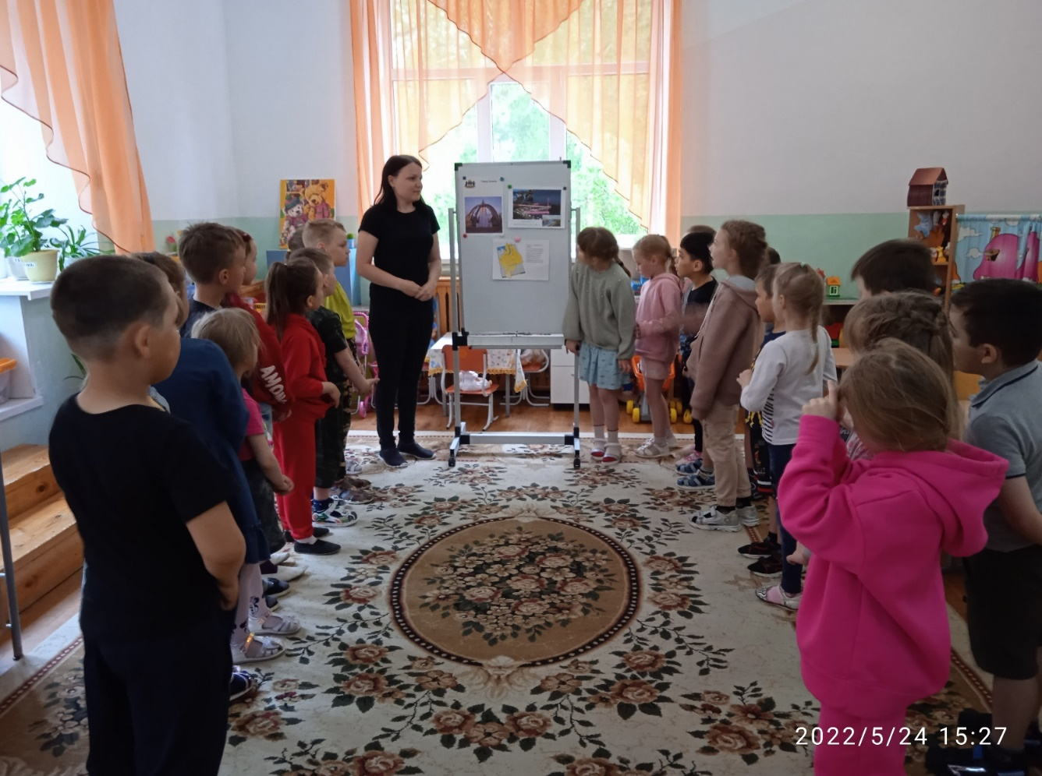

С помощью открыток и фотоальбома вместе с детьми мы «побродили» по улицам родного города, поговорили о его памятных местах.
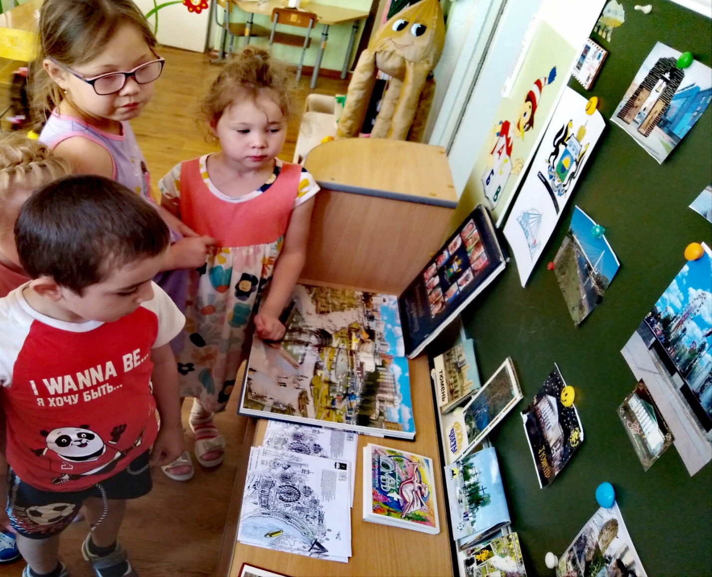

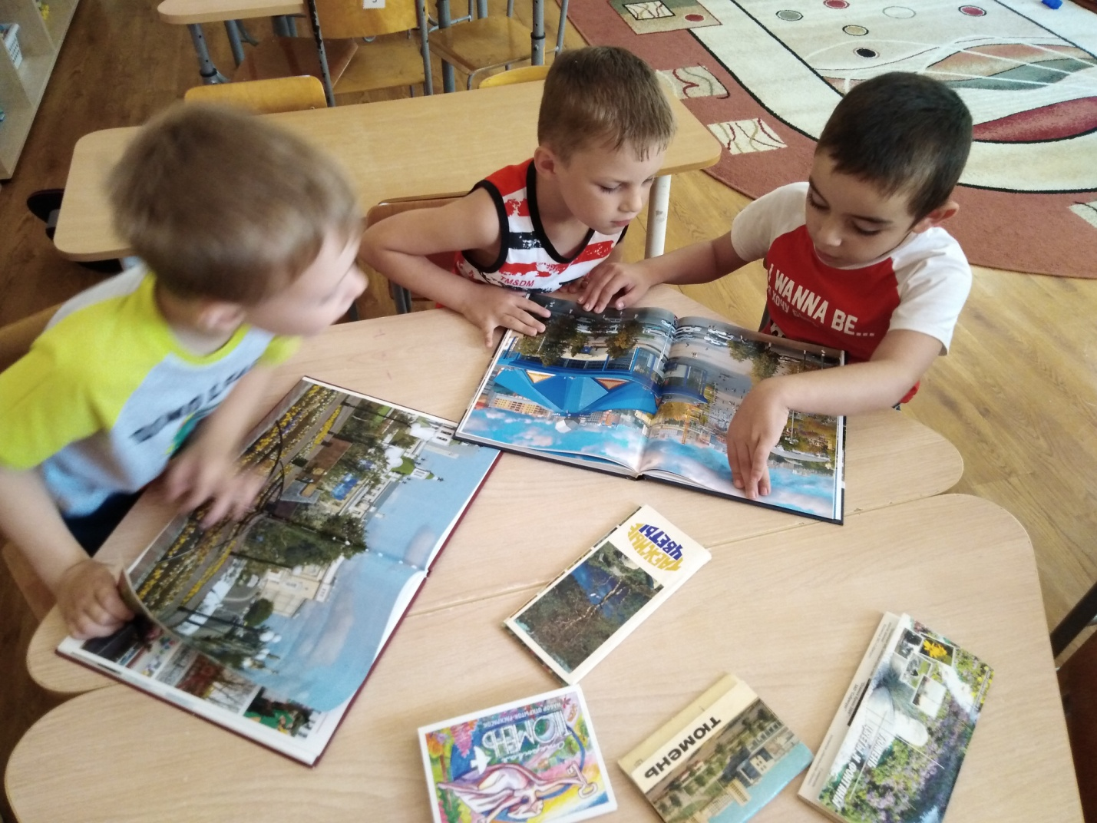

Тюменские сундуки.
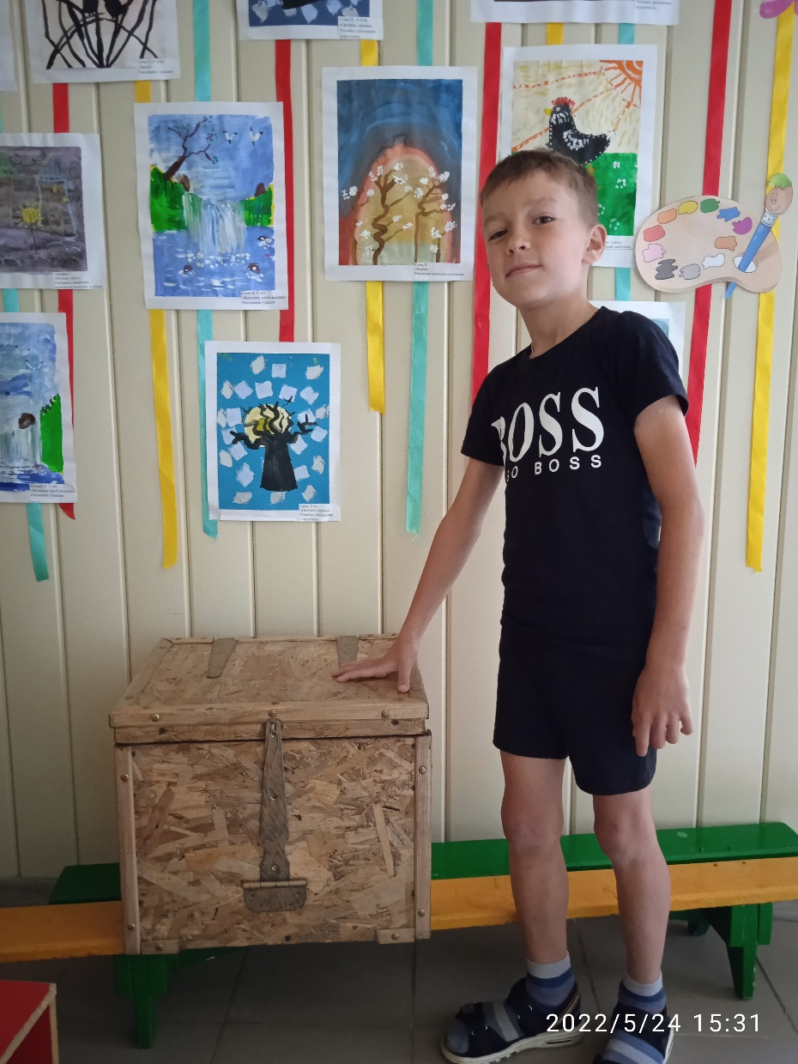

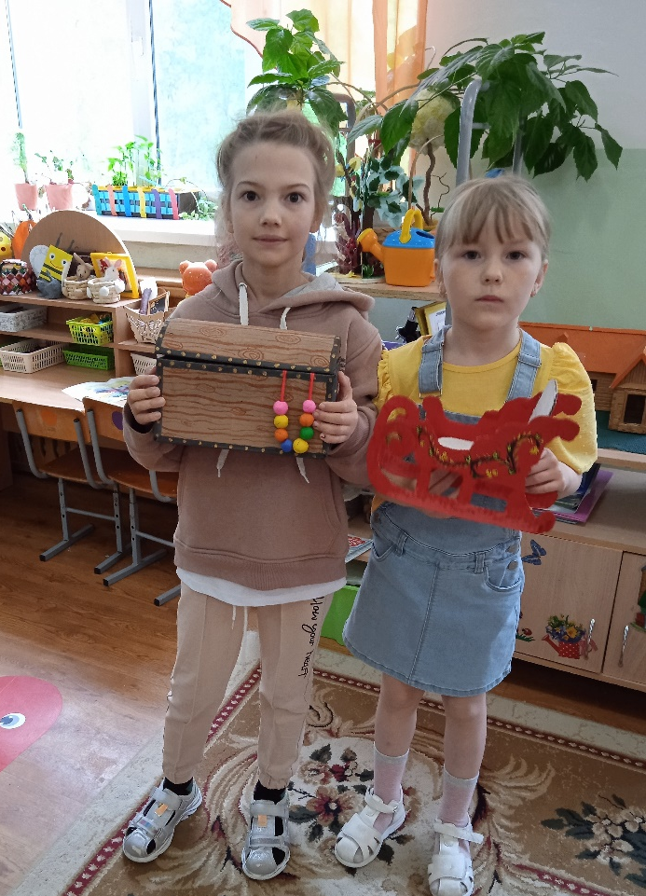

Построили:
«Администрация города Тюмени», «Тюменские дома будущего».

Театрализация сказки «Гуси-лебеди»

Знакомство детей с писателями Тюменского края.

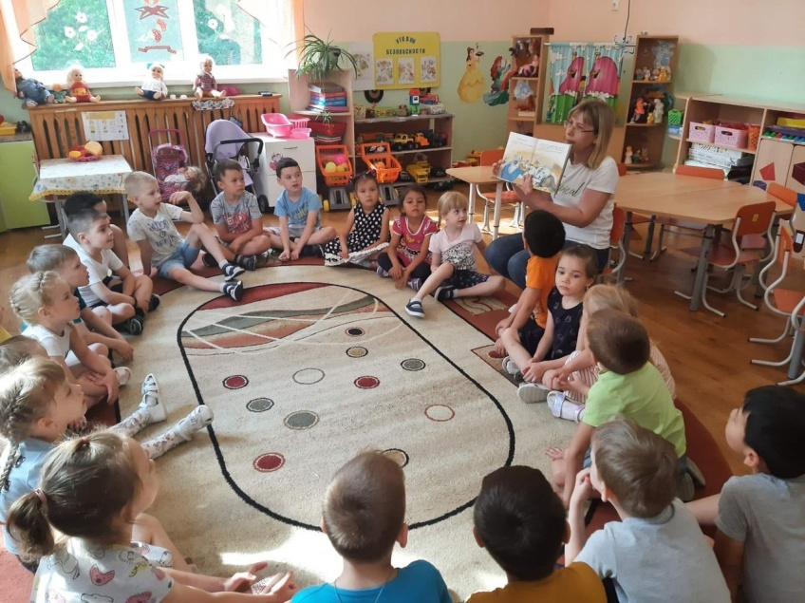

С помощью родителей были сделаны различные макеты: крестьянская изба, комната – горница.
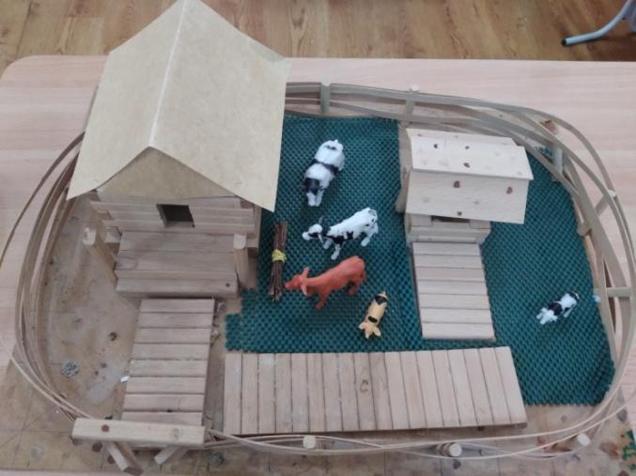

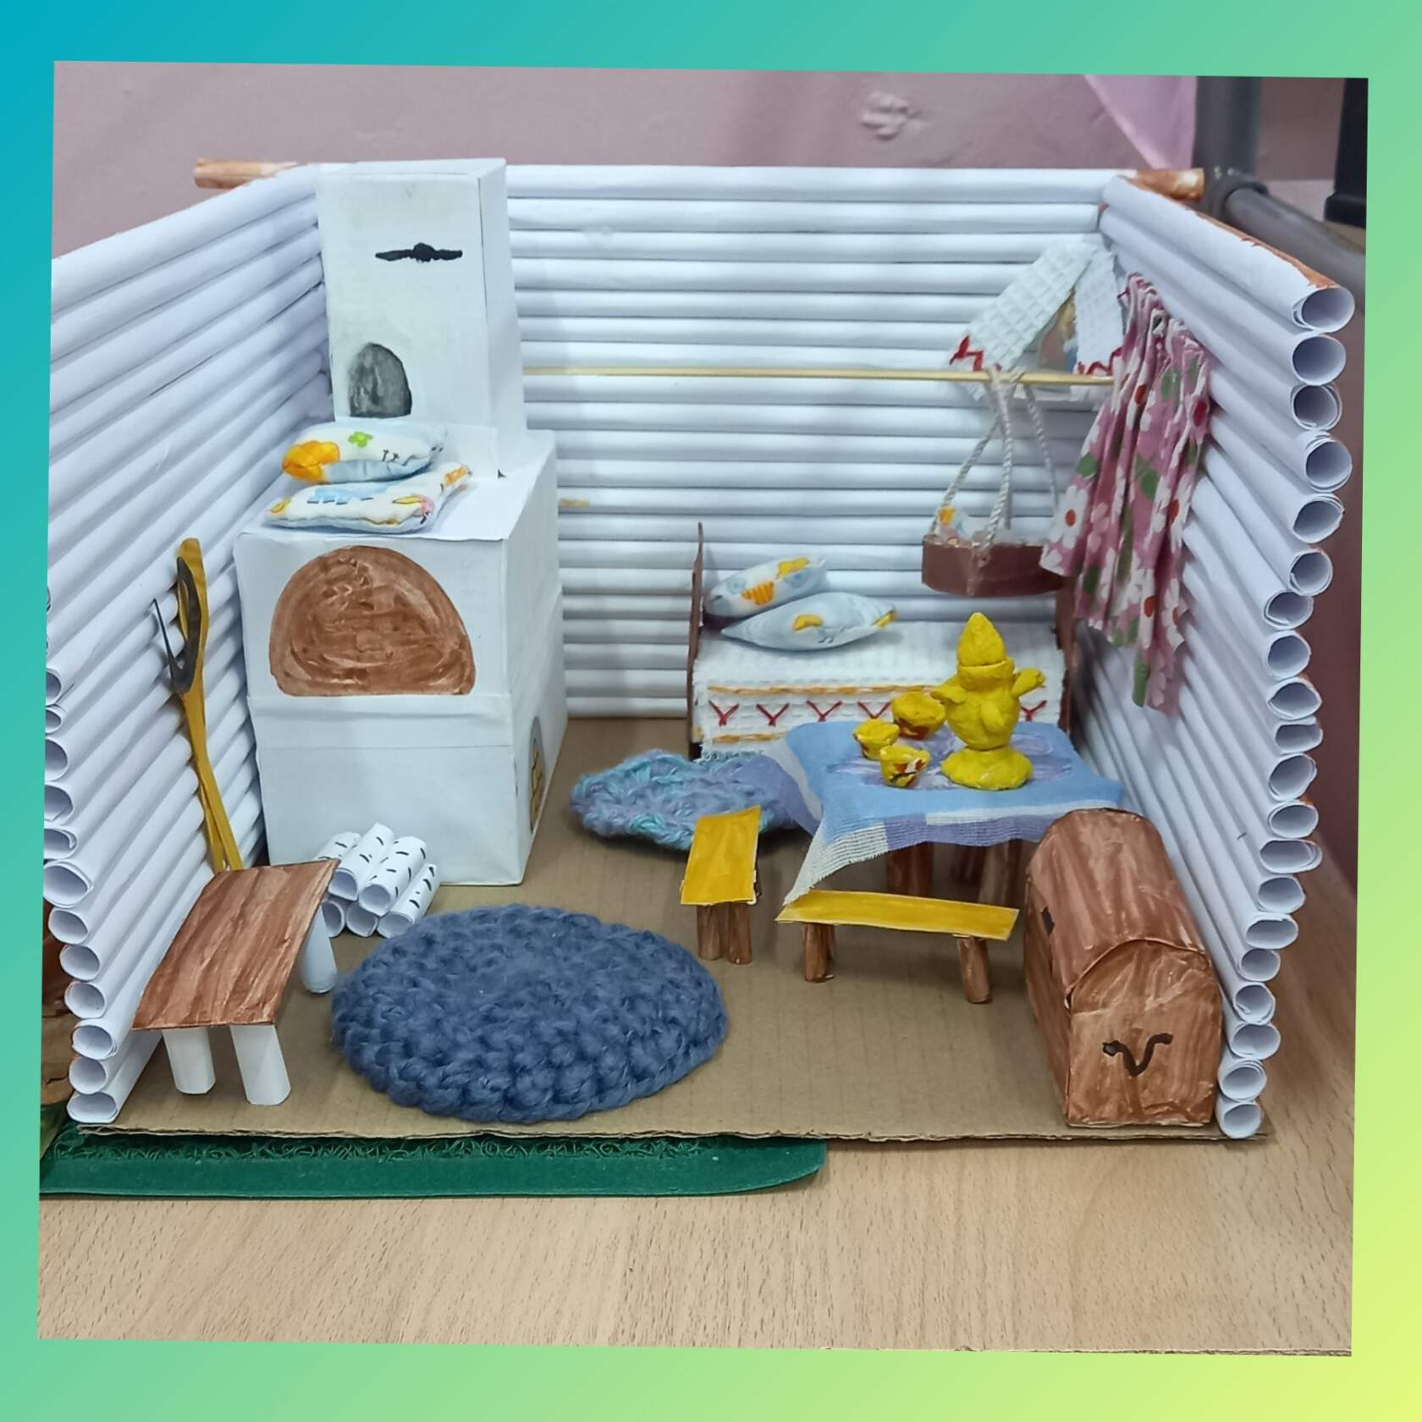

Выставка макетов
«Улица, на которой я живу»
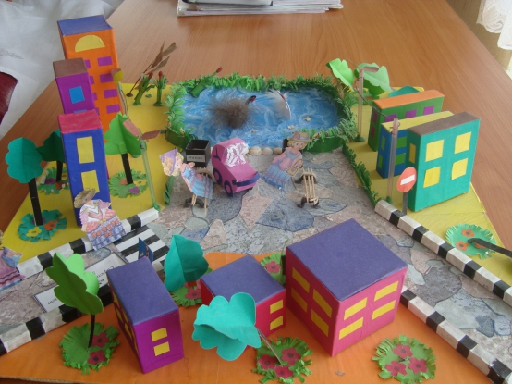

Оформление выставки рисунков на тему: «Край родной, как ты прекрасен!»
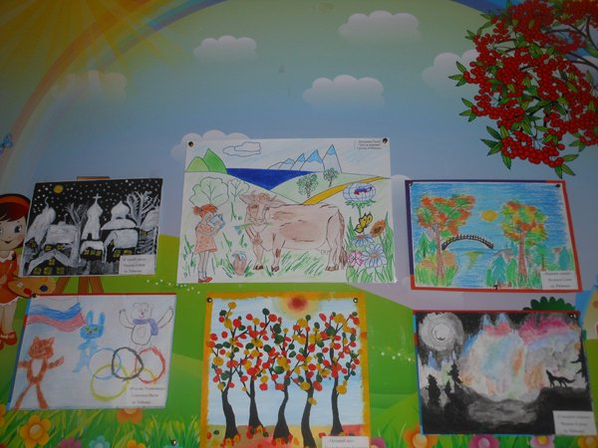
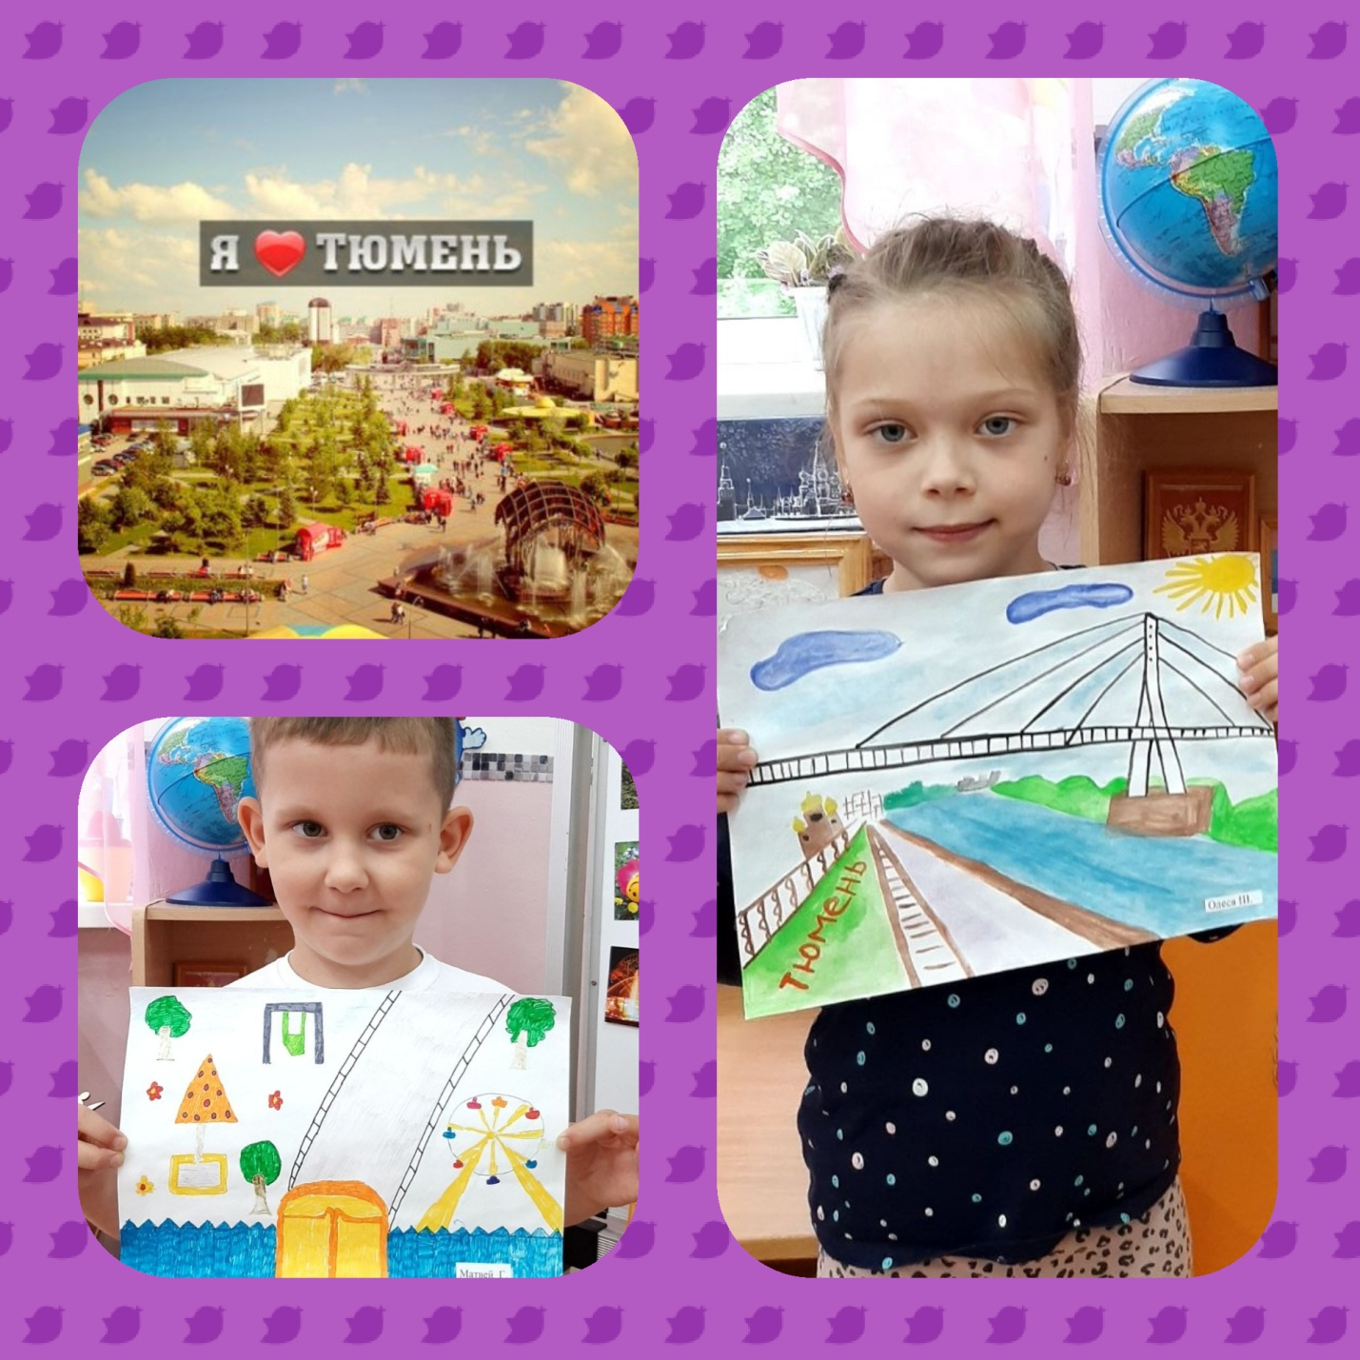

Оформили мини музея «Старинная тюменская изба»
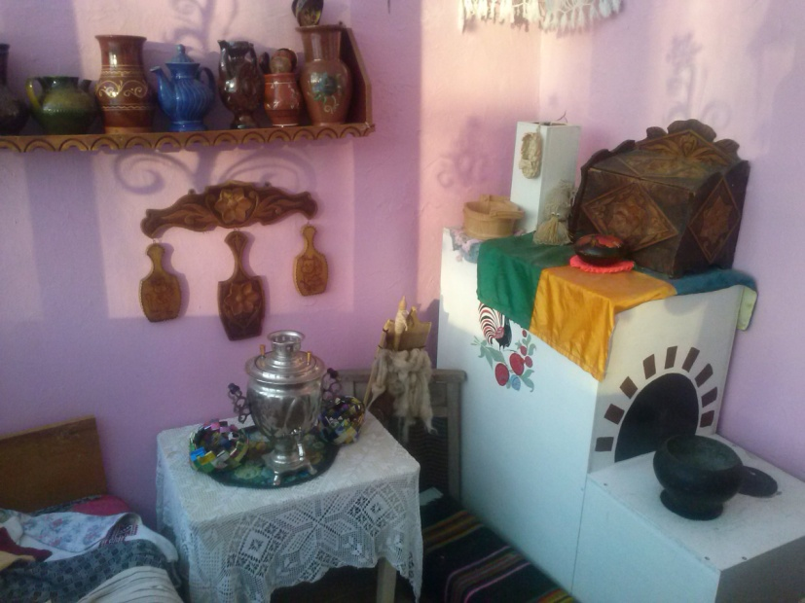
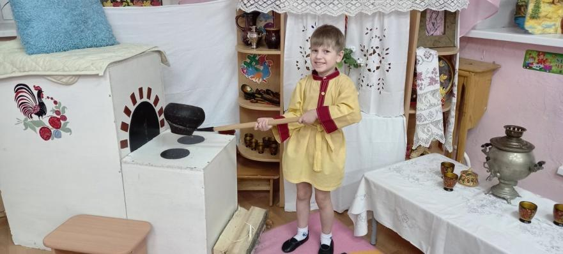
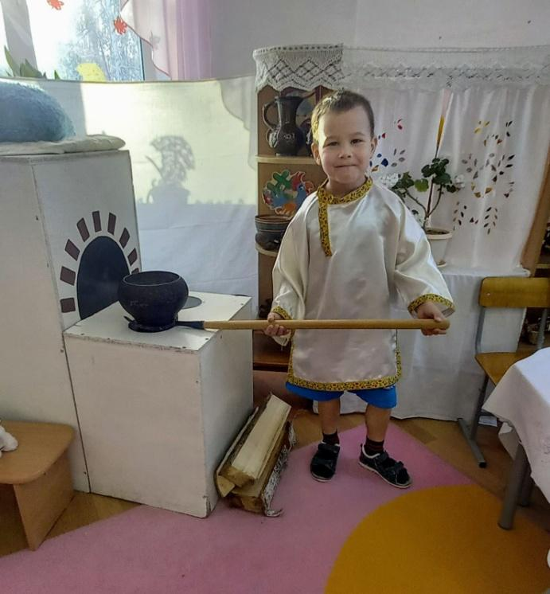

Праздник национальных костюмов.

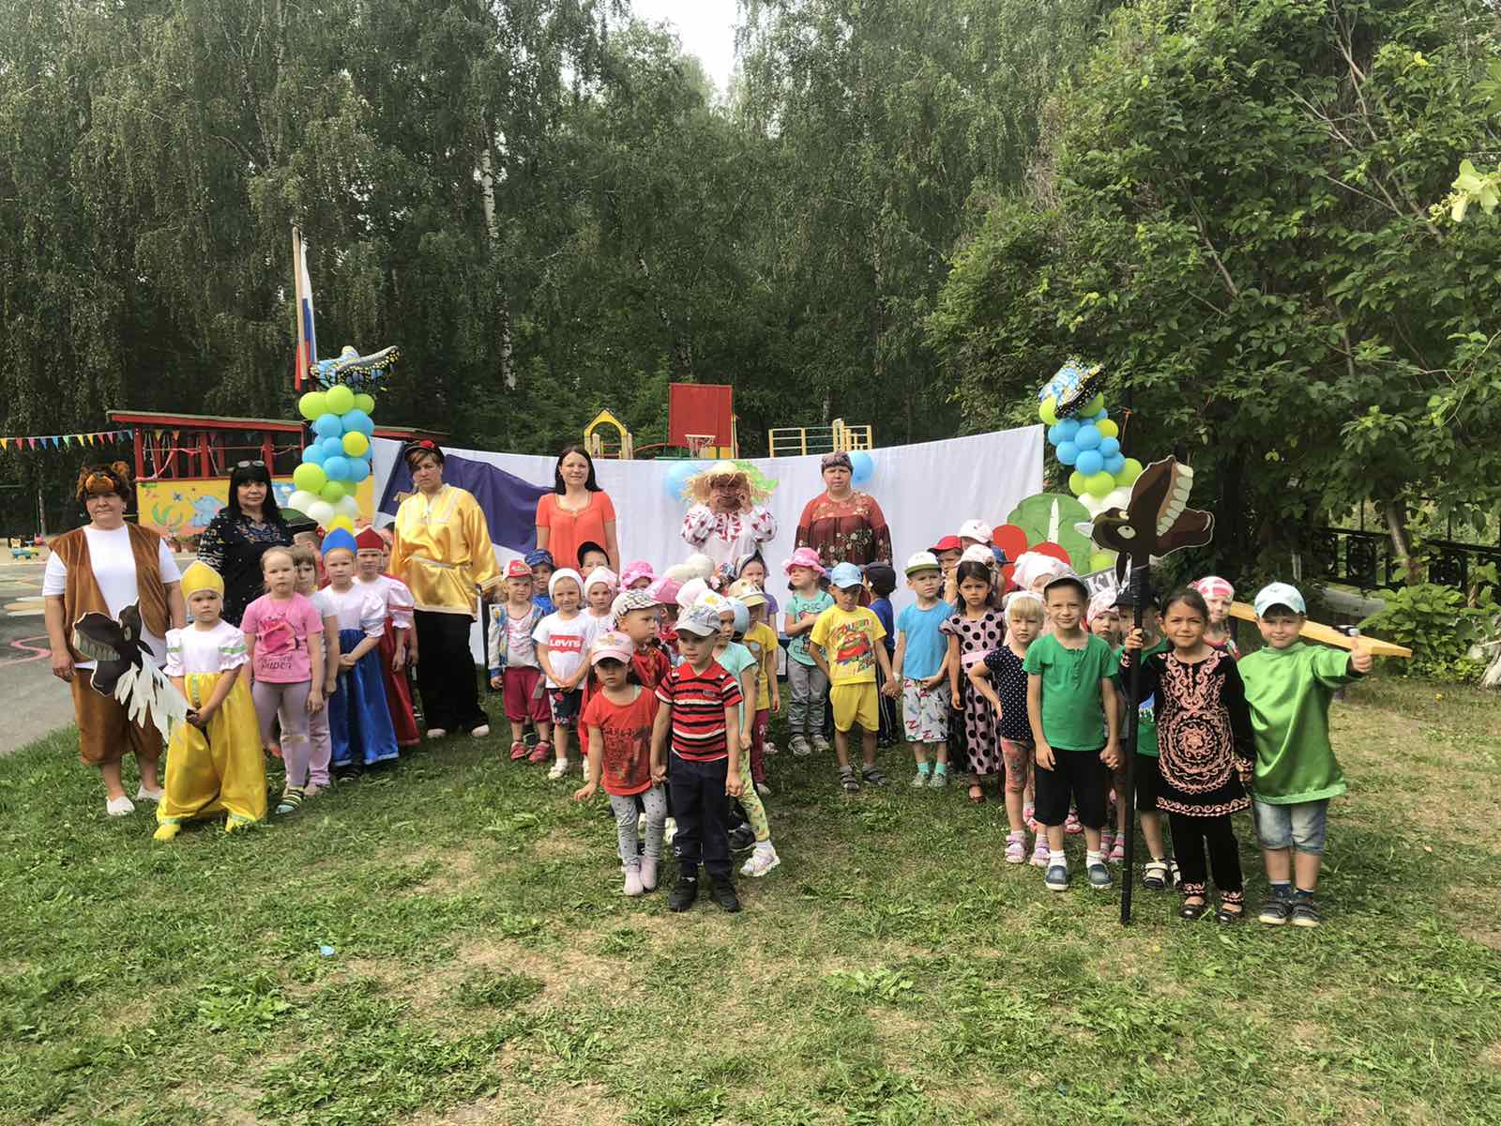

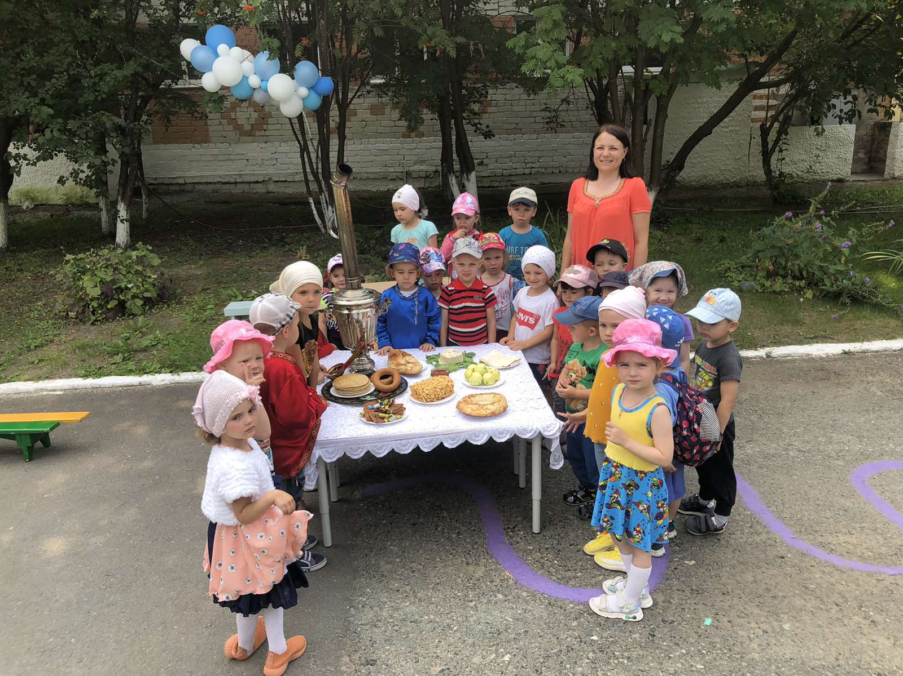

Праздник «Тюменская ярмарка».

